|  |  |
| --- | --- |
|  | **Министерство науки и высшего образования Российской Федерации**  **Федеральное государственное бюджетное образовательное учреждение**  **высшего образования**  **«Московский государственный технический университет**  **имени Н.Э. Баумана**  **(национальный исследовательский университет)»**  **(МГТУ им. Н.Э. Баумана)** |

ФАКУЛЬТЕТ  Информатика и системы управления

КАФЕДРА Системы обработки информации и управления___________

Отчет по лабораторной работе № 1(Ubuntu)

**«ОС Ubuntu. Установка операционной системы. Интерфейс пользователя»**

по дисциплине «Операционные системы»

Студент ИУ5-55Б Т. М. Шакиров

(Группа) (Подпись, дата) (И.О.Фамилия)

Преподаватель  П.С. Семкин

(Подпись, дата) (И.О.Фамилия)

**Москва**

**2024**

**Задание**

1. **Создать виртуальную машину в среде менеджера виртуальных**

**машин Oracle VM VirtualBox**

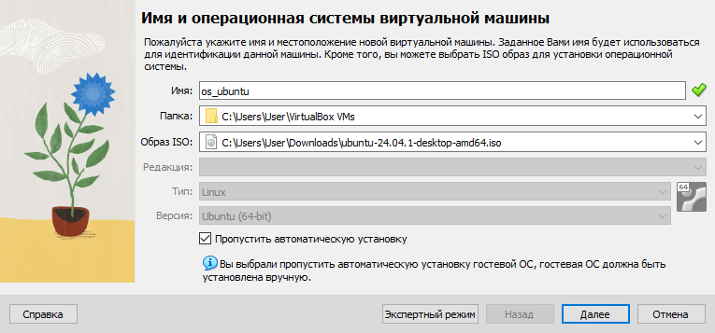

1. **Установить на виртуальную машину гостевую операционную**

**систему Ubuntu**



1. **Познакомиться с графической оболочкой и интерпретатором**

**команд операционной системы**

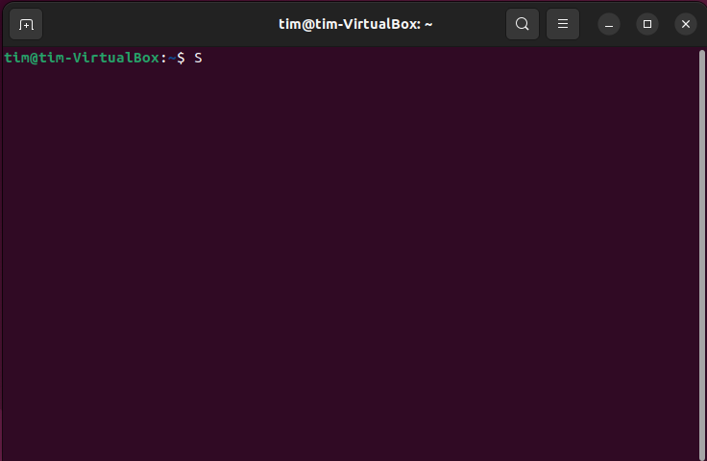

1. **Создать текстовый файл и файл сценария вывода содержимого файла**





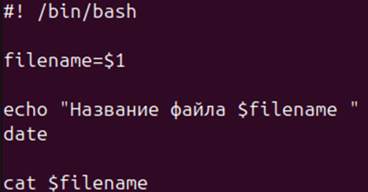

1. **Проверить выполнение сценария**



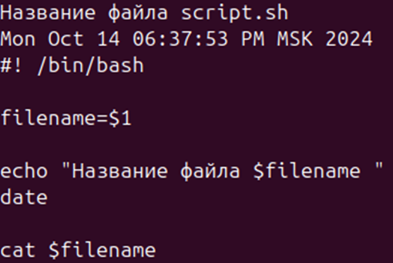

|  |  |
| --- | --- |
|  | **Министерство науки и высшего образования Российской Федерации**  **Федеральное государственное бюджетное образовательное учреждение**  **высшего образования**  **«Московский государственный технический университет**  **имени Н.Э. Баумана**  **(национальный исследовательский университет)»**  **(МГТУ им. Н.Э. Баумана)** |

ФАКУЛЬТЕТ Информатика и системы управления

КАФЕДРА Системы обработки информации и управления___________

Отчет по лабораторной работе № 2(Ubuntu)

**«ОС Ubuntu. Управление пользователями»**

по дисциплине «Операционные системы»

Студент ИУ5-55Б Т. М. Шакиров

(Группа) (Подпись, дата) (И.О.Фамилия)

Преподаватель  П.С. Семкин

(Подпись, дата) (И.О.Фамилия)

**Москва**

**2024**

**Задание**

1. **Создать учётные записи пользователей**

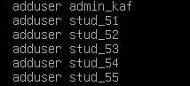

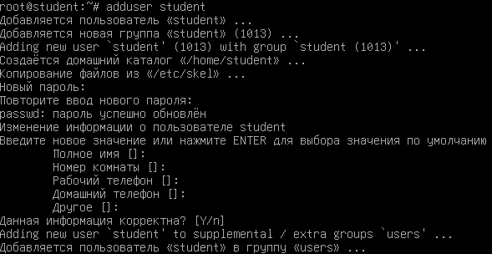

1. **Создать учётную запись группы пользователей**



1. **Включить пользователей в группу**

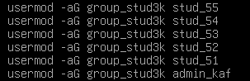

1. **Назначить пользователю права администратора**





1. **Удалить учётной записи student**



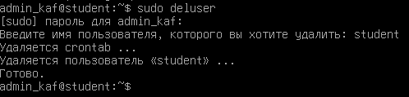

1. **Наблюдение за пользователями**



|  |  |
| --- | --- |
|  | **Министерство науки и высшего образования Российской Федерации**  **Федеральное государственное бюджетное образовательное учреждение**  **высшего образования**  **«Московский государственный технический университет**  **имени Н.Э. Баумана**  **(национальный исследовательский университет)»**  **(МГТУ им. Н.Э. Баумана)** |

ФАКУЛЬТЕТ Информатика и системы управления

КАФЕДРА Системы обработки информации и управления___________

Отчет по лабораторной работе № 3(Ubuntu)

**«ОС Ubuntu. Основные права доступа к файлам и каталогам»**

по дисциплине «Операционные системы»

Студент ИУ5-55Б Т. М. Шакиров

(Группа) (Подпись, дата) (И.О.Фамилия)

Преподаватель  П.С. Семкин

(Подпись, дата) (И.О.Фамилия)

**Москва**

**2024**

**Задание**

1. **Войти в систему под учётной записью admin_kaf.**



1. **В корневом каталоге файловой системы создать каталог КАФЕДРА**



1. **Изменить владельца каталога КАФЕДРА на admin_kaf (группа group_stud3k)**



1. **В каталоге КАФЕДРА создать каталоги: ДОКУМЕНТЫ_КАФЕДРЫ ДОКУМЕНТЫ_ОБЩИЕ ДОКУМЕНТЫ_ГРУППЫ_51, … ДОКУМЕНТЫ ГРУППЫ_55**

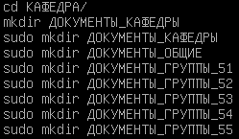

1. **Сделать владельцами каталогов ДОКУМЕНТЫ_ГРУППЫ_51, … ДОКУМЕНТЫ ГРУППЫ_55 пользователей stud_51 –stud_55 соответственно и установить группу group_stud3k**

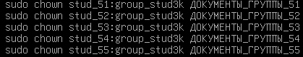

1. **Установить разрешения для файлов и каталогов в соответствие с заданием:**

* **Пользователь admin_kaf должен иметь полный доступ к каталогам ДОКУМЕНТЫ_КАФЕДРЫ ДОКУМЕНТЫ_ОБЩИЕ**
* **К каталогу ДОКУМЕНТЫ_КАФЕДРЫ пользователям stud51 - stud55 разрешить доступ только для чтения**
* **К каталогу ДОКУМЕНТЫ_ОБЩИЕ разрешить полный доступ пользователям группы group_stud3k**
* **К каталогам ДОКУМЕНТЫ_ГРУППЫ_51, … ДОКУМЕНТЫ ГРУППЫ_55 разрешить полный доступ только для пользователей stud51 –stud55 соответственно. Остальным членам группы разрешить чтение. Прочим пользователям доступ запретить**

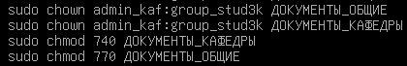

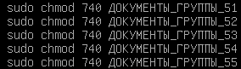

1. **Проверить правильность установки разрешений для файлов и каталогов.**

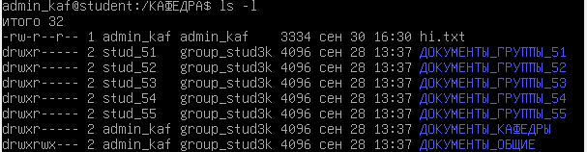

|  |  |
| --- | --- |
|  | **Министерство науки и высшего образования Российской Федерации**  **Федеральное государственное бюджетное образовательное учреждение**  **высшего образования**  **«Московский государственный технический университет**  **имени Н.Э. Баумана**  **(национальный исследовательский университет)»**  **(МГТУ им. Н.Э. Баумана)** |

ФАКУЛЬТЕТ Информатика и системы управления

КАФЕДРА Системы обработки информации и управления___________

Отчет по лабораторной работе № 4(Ubuntu)

**«ОС Ubuntu. Расширенные права доступа к файлам и каталогам»**

по дисциплине «Операционные системы»

Студент ИУ5-55Б Т. М. Шакиров

(Группа) (Подпись, дата) (И.О.Фамилия)

Преподаватель  П.С. Семкин

(Подпись, дата) (И.О.Фамилия)

**Москва**

**2024**

**Задание**

1. **Войти под учётной записью admin_kaf**



1. **Создать с использованием утилиты adduser учётные записи пользователей dekan, sotrudnik, admin_dek (пароль dekanat)**



1. **Создать группу пользователей group_dek и включить в неё пользователей dekan, sotrudnik, admin_dek (включить пользователей также в группу sudo)**



1. **Войти в систему под учётной записью admin_dek**



1. **Создать в корневом каталоге / файловой системы каталог ДЕКАНАТ, который будет принадлежать группе пользователей group_dek.**





1. **Сменить владельца каталога ДЕКАНАТ на admin_dek**



1. **Сменить группу владельцев каталога ДЕКАНАТ на группу group_dek (со всеми вложенными каталогами и файлами)**



1. **Установить, что члены группы пользователей group_dek должны иметь возможность создавать файлы в каталоге ДЕКАНАТ.**



1. **Установить, что все файлы, созданные в каталоге ДЕКАНАТ, должны принадлежать группе пользователей group_dek.**
2. **Установить, что пользователи должны иметь возможность удалять из каталога ДЕКАНАТ только принадлежащие им файлы.**



1. **Создать в каталоге ДЕКАНАТ каталоги ПРИКАЗЫ и ИНФОРМАЦИЯ**



1. **Обеспечить разграничение доступа пользователей группы group_dek к подкаталогам каталога ДЕКАНАТ, используя ACL.**



1. **Проверить корректность созданных каталогов.**

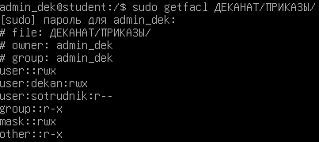

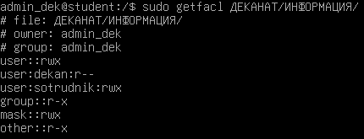

|  |  |
| --- | --- |
|  | **Министерство науки и высшего образования Российской Федерации**  **Федеральное государственное бюджетное образовательное учреждение**  **высшего образования**  **«Московский государственный технический университет**  **имени Н.Э. Баумана**  **(национальный исследовательский университет)»**  **(МГТУ им. Н.Э. Баумана)** |

ФАКУЛЬТЕТ Информатика и системы управления

КАФЕДРА Системы обработки информации и управления___________

Отчет по лабораторной работе № 5(Ubuntu)

**«ОС Ubuntu. Управление процессами»**

по дисциплине «Операционные системы»

Студент ИУ5-55Б Т. М. Шакиров

(Группа) (Подпись, дата) (И.О.Фамилия)

Преподаватель  П.С. Семкин

(Подпись, дата) (И.О.Фамилия)

**Москва**

**2024**

1. **Получить общую информацию о системе**
   1. **Вывести информацию о текущем интерпретаторе команд**



* 1. **Вывести информацию о текущем пользователе**



* 1. **Вывести информацию о текущем каталоге**



* 1. **Вывести информацию об оперативной памяти и области подкачки**

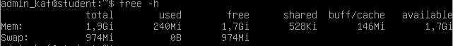

* 1. **Вывести информацию о дисковой памяти**

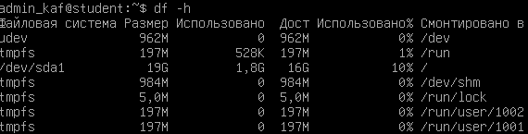

1. **Получить информации о процессах**
   1. **Получить идентификатор текущего процесса(PID)**



* 1. **Получить идентификатор родительского процесса(PPID)**



* 1. **Получить идентификатор процесса по его имени(bash)**



* 1. **Получить информацию о выполняющихся процессах с помощью команды ps (параметры команды даны в приложении)**

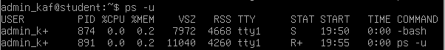

* 1. **Выполнить команды управления процессами**

1. **Получить информацию о выполняющихся процессах текущего пользователя в текущем интерпретаторе**
   1. **Определить текущее значение приоритета по умолчанию**



* 1. **Запустить командный процессор bash с понижением приоритета**



* 1. **Определить PID запущенного командного процессора**



* 1. **Установить приоритет командного процессора равным 5**



* 1. **Получить информацию об активных процессах пользователя, включая их приоритеты, используя утилиту top**



